Podmioty gospodarki narodowej wpisane do rejestru REGON – maj 2025 r.
11,6%
Spadek liczby podmiotów nowo zarejestrowanych w porównaniu z poprzednim miesiącem
Według stanu na koniec maja 2025 r. do rejestru REGON wpisanych było 5 360,0 tys. podmiotów gospodarki narodowej. W maju br. liczba podmiotów zarejestrowanych, jak też wyrejestrowanych była mniejsza niż miesiąc wcześniej.

Podmioty nowo zarejestrowane w rejestrze REGON
W maju br. w rejestrze REGON zarejestrowano o 11,6% mniej nowych podmiotów niż w poprzednim miesiącu. Odnotowano mniejszą liczbę nowych rejestracji spółek cywilnych (o 18,4%) oraz spółek handlowych (o 9,2%). Zarejestrowano mniej osób fizycznych prowadzących działalność gospodarczą (o 12,2%).

Tablica 1. Podmioty gospodarki narodowej w rejestrze REGONª
Wyszczególnienie | Maj 2025
Wyszczególnienie | podmioty | kwiecień  2025=100
OGÓŁEM | 5 359 997 | 100,2
Podmioty nowo zarejestrowane | 30 996 | 88,4
Podmioty wyrejestrowane | 18 112 | 91,4
Podmioty z zawieszoną działalnością | 788 889 | 98,0
a Dotyczy osób prawnych, jednostek organizacyjnych niemających osobowości prawnej oraz osób fizycznych prowadzących działalność gospodarczą (bez osób fizycznych prowadzących gospodarstwa indywidualne w rolnictwie).

Podmioty wyrejestrowane z rejestru REGON
Liczba wyrejestrowanych spółek cywilnych spadła o 36,0% w porównaniu z poprzednim miesiącem
Z rejestru REGON w maju br. wyrejestrowano 18,1 tys. podmiotów, tj. o 8,6% mniej niż miesiąc wcześniej. Odnotowano mniejszą liczbę wyrejestrowanych spółek cywilnych (o 36,0%) oraz osób fizycznych prowadzących działalność gospodarczą (o 20,0%). Najmniej podmiotów wyrejestrowano w województwie opolskim (o 16,3% mniej niż miesiąc wcześniej).

Podmioty z zawieszoną działalnością w rejestrze REGON
Liczba podmiotów z zawieszoną działalnością była niższa o 2,0% w porównaniu z poprzednim miesiącem
Odnotowano spadek liczby podmiotów z zawieszoną działalnością w stosunku do poprzedniego miesiąca (o 2,0%). Podmioty z zawieszoną działalnością według stanu na koniec maja 2025 r. stanowiły 14,7% ogólnej liczby wpisanych podmiotów. Wśród podmiotów z zawieszoną działalnością większość stanowiły osoby fizyczne prowadzące działalność gospodarczą (95,0%).

Wykres 1. Liczba podmiotów nowo zarejestrowanych w rejestrze REGON
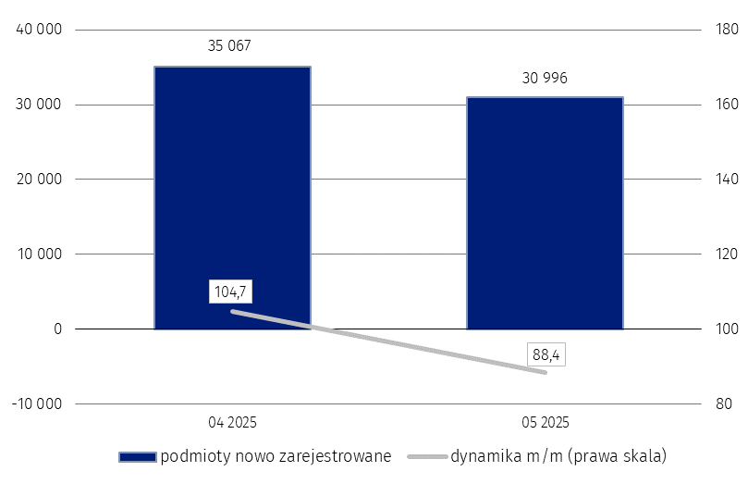

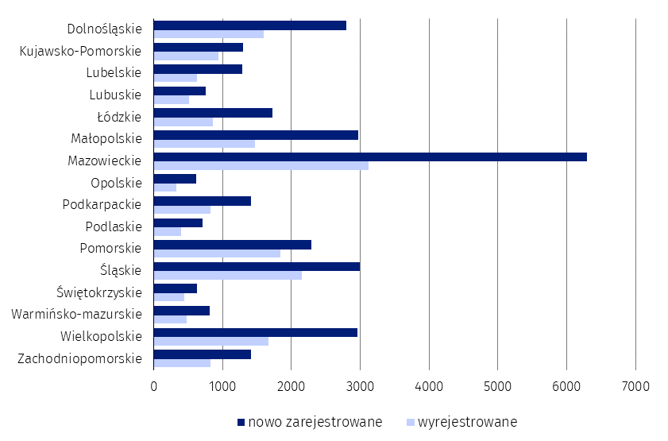
Wykres 2. Liczba podmiotów nowo zarejestrowanych i wyrejestrowanych z rejestru REGON
wg województw w maju 2025 r.

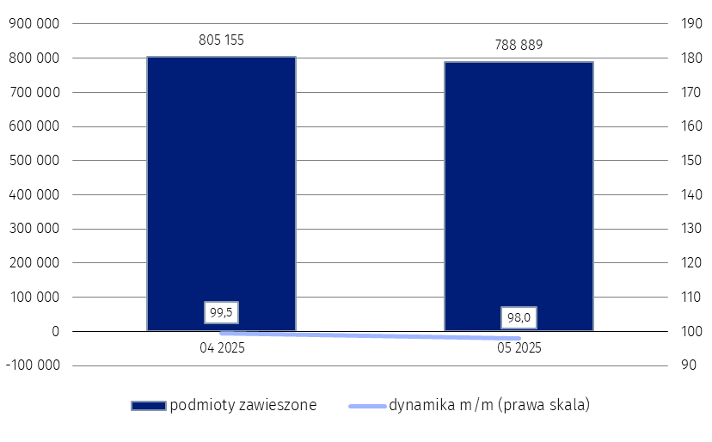
Wykres 3. Liczba podmiotów z zawieszoną działalnością w rejestrze REGON

W przypadku cytowania danych Głównego Urzędu Statystycznego prosimy o zamieszczenie informacji: „Źródło danych GUS”, a w przypadku publikowania obliczeń dokonanych na danych opu-blikowanych przez GUS prosimy o zamieszczenie informacji: „Opracowanie własne na podstawie danych GUS”.

Opracowanie merytoryczne:  Departament Programowania, Koordynacji Badań  i Rejestrów  Zastępca Dyrektora Magdalena Motkowska-Wójcik  Tel: 22 608 32 28 | Rozpowszechnianie:  Wydział Współpracy z Mediami  Tel: 695 255 011
Wydział Współpracy z Mediami  Tel: 22 608 38 04  e-mail: obslugaprasowa@stat.gov.pl |   www.stat.gov.pl

@GUS_STAT

@GlownyUrzadStatystyczny

gus_stat

glownyurzadstatystycznygus

glownyurzadstatystyczny
Powiązane opracowania
Miesięczna informacja o podmiotach gospodarki narodowej w rejestrze REGON
Kwartalna informacja o podmiotach gospodarki narodowej w rejestrze REGON
Zmiany strukturalne grup podmiotów gospodarki narodowej w rejestrze REGON, 2024
Dashboard REGON
Temat dostępny w bazach danych
Bank Danych Lokalnych (BDL)
Ważniejsze pojęcia dostępne w słowniku
Podmiot gospodarki narodowej
Forma prawna
Wykonywana działalność
Rodzaj działalności przeważającej

